ГОДИШНИК НА МИННО-ГЕОЛОЖКИЯ УНИВЕРСИТЕТ “СВ. ИВАН РИЛСКИ”, Том 59, Св. II, Добив и преработка на минерални суровини, 2016
ANNUAL OF THE UNIVERSITY OF MINING AND GEOLOGY “ST. IVAN RILSKI”, Vol. 59, Part ІI, Mining and Mineral processing, 2016

ЦЕМЕНТНЫЙ ЗАВОД БУДУЩЕГО

Методи Златев, Петер Гротйохан

HAVER NIAGARA GmbH

РЕЗЮМЕ. HAVER NIAGARA – сильный партнер в технологии обогащения.
Основная компетенция HAVER NIAGARA GmbH находят решения в области сортировки, промывки и окомкования. Для этого мы предлагаем комплексные решения, которые объединяют и реализовывать индивидуальные запросы клиентов.
Ассортимент продукции HAVER NIAGARA GmbH является цепной процесс в области добычи полезных ископаемых, промышленных минералов, химических веществ, строительных материалов и рециркуляции промышленности во внимание.
В настоящее время ассортимент продукции "технологии переработки" варьируется от индивидуального решения с одной машиной, по конфигурации системы под ключ к передаче сложных систем. В сотрудничестве с нашими клиентами и с ведущими инжиниринговыми фирмами и датчики процесса, мы разрабатываем устойчивые решения для полного удовлетворения наших клиентов.

CEMENT WERK DER ZUKUNFT
Metodi Zlatev, Petar Grotjohann
HAVER NIAGARA GmbH

ABSTRACT: HAVER NIAGARA - Ihr starker Partner in der Aufbereitungstechnik.
Die Kernkompetenz der HAVER NIAGARA GmbH sind die Lösungsfindung in den Bereichen Sieben, Waschen und Pelletieren. Hierfür bieten wir Gesamtlösungen, die individuelle Kundenwünsche integrieren und realisieren.
Das Produktprogramm von der HAVER NIAGARA GmbH trägt der Prozesskette in den Bereichen Mining-, Industriemineralien, Chemie-, sowie Baustoff- und Recycling- Industrie Rechnung.
Das aktuelle Angebotsspektrum der „Aufbereitungstechnik“ reicht von der Individuallösung mit Einzelmaschinen, über Systemkonfigurationen bis zur schlüsselfertigen Übergabe komplexer Anlagen. In Zusammenarbeit mit unseren Kunden oder auch mit führenden Engineeringsfirmen und Verfahrensgebern entwickeln wir nachhaltige Lösungen zu vollsten Zufriedenheit unseren Kunden.

Технологические исследования в цементном производстве прежде всего ориентированны на следующие показатели:
- Сокращение потребления энергии при производстве цемента
- Оптимизацию качества и однородности производимого цемента
- Минимизацию выбросов в процессе производства цемента [1], [2].

Прошлый опыт доказывает, что производство и сбыт цемента может быть сильно зависим от региональных и коньюктурных колебаний. Чтобы компенсировть последствия этих влияний машиностроительный завод HAVER NIAGARA GmbH г. Мюнстр специалист в горном оборудовании ставит своей целью с девизом „Цементный завод будущего“ следующие задачи:
- Повышение эффективности использования ресурсов и их хранения
- Расширение ассортимента за счет установки дополнительного обогатительного оборудования в границах или непосредственной близости от цементного завода.

Для решения этих задач требуется анализ пути преобразования исходного сырья известняка в цемент в процессе производства.

В рамках этого анализа будут указываться новые сегменты производства, а также номенклатура продукции HAVER NIAGARA GmbH.

На Рис.1 исходный материал для производства цемента, смесь известняка (прим. 70…80 M.-%) и глины /мергеля (прим. 20…30 M.-%), которая присутствует во многих месторождениях цементного сырья в естественном состоянии [2]. В зависимости от химического состава месторождений применяются корректирующие материалы (например железная руда или песок). После горной добычи буровзрывным или эксковаторным способом следует транспортировка на щебеночный завод, где горная масса предварительно измельчается (например ударно-отражательной или молотковой дробилкой) и подвергается шихтовке (приготовление равномерной смеси). Затем проводиться тонкое измельчение смеси в валковых- или шаровых мельницах до сырьевой муки. Сырьевая мука раскисляется (нейтрализуется) в клинкерной установке, CaCO₃ распадается на два компонента CaO und CO₂.

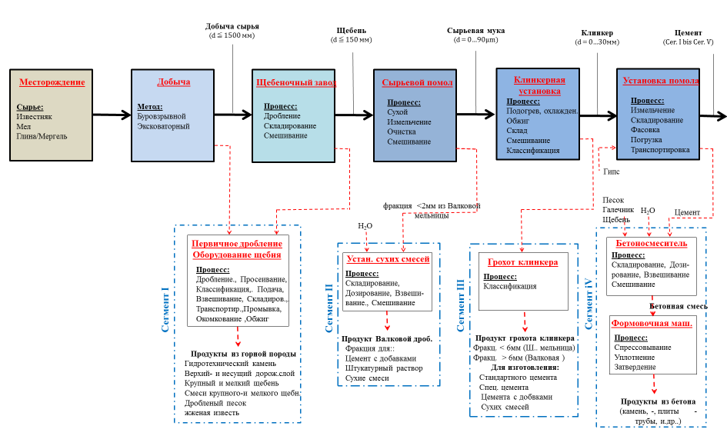
Рис. 1. Упрощенная схема производства цемента с сегментами производства

Затем происходит обжиг прим. при температуре 1450 ⁰C в вращающейся печи для спекания. В результате цементный клинкер после охлаждения измельчают в цехе помола с добавлением носителей сульфата (например гипса) на различную (качества цемента) степень измельчения. Готовый цемент отгружается потребителям из сило, в мешках судами, железной дорогой или дорожным грузовым транспортом. Главными потребителями цемента является промышленность товарного бетона (прим.52%) и производители бетонных элементов (прим. 26%). Таким образом можно утверждать, что процесс производства цемента всегда связан с наличием соответствующего источника сырья.

Осадочные породы «известняка» считаются самым распространенным типом горных пород, которые не только необходимы в цементной промышленности, но также являются важным сырьем в строительной индустрии, сельском хозяйстве, управления водными ресурсами, а также в производстве стали, стекла, удобрений и целлюлозно-бумажной промышленности.

В настоящее время продукты месторождений известняка добываются и продаются горными предприятиями (например щебеночными заводами).

Для того, чтобы улучшить эффективность разработки месторождений необходимо более интенсивно использовать минеральное сырье цементных заводов.

Особенно в фокусе внимания избыточные производственнные мощности месторождений сырья цементных заводов, но также встречаются участки месторождения, которые из-за примесей или с сильным отклонением по химическому составу не подходят для производства цемента.

В обоих случаях часть породы при первичной или вторичной стадии дробления могут быть использованы для производства различных продуктов крупного или мелкого щебня. (см. Рис 1, I).

В поисках решения можно прибегнуть снова к опыту HAVER NIAGARA GmbH, завод горного оборудования разрабатывет индивидуальные решения для своих клиентов из области цементной-, минеральной-, химической-, пищевой-, кормовой-, а также сырьевой промышленности.

Основные направления производства HAVER NIAGARA: отдельные машины, частичная – или комплексы с оборудованием для процессов просеивания, промывки, агломерации и транспортировки в соответствии с пожеланиями заказчика. Проектирование, конструирование, производство, ввод в эксплуатацию и длительный контроль, чтобы клиент имел возможность достигнуть максимальной эффективности и надежности в выполнении поставленных производственных задач обогащения минерального сырья. (см. Taбл. 1). Ниже приведены некоторые проекты, которые HAVER NIAGARA реализовал для своих заказчиков в последние годы.

В период 2012/13 в карьере твердых горных пород местности Kleinhammer (Sauerland) спроектирован и построен новый дробильный комплекс с интегрированным производством блочного камня для гидротехнических сооружений [4].

В комплект поставки наряду с первичным дроблением и производством камня для гидротехнических сооружений входит подъемно-транспортная техника, промежуточный бункер, сило пылеудаления. Проводилось планирование капитальных сооружений и общая сборка.

Примером гибкого производства служит оборудование подготовки камня для гидротехнических сооружений. При необходимости на комплексе можно одновременно или в отдельности сортировать по весовым классам 4...40 кг и 10...60 кг двумя тяжелыми грохотами Тип – NIAGARA (см. Рис. 3)

Taблица. 1:
Область компетенции HAVER NIAGARA GmbH Münster [8]
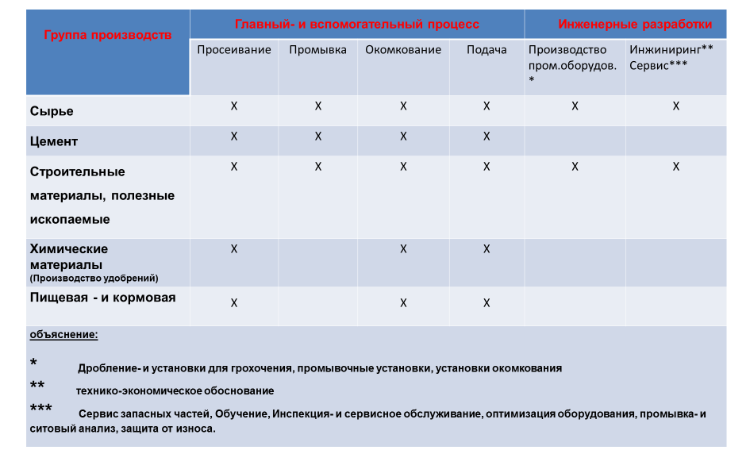

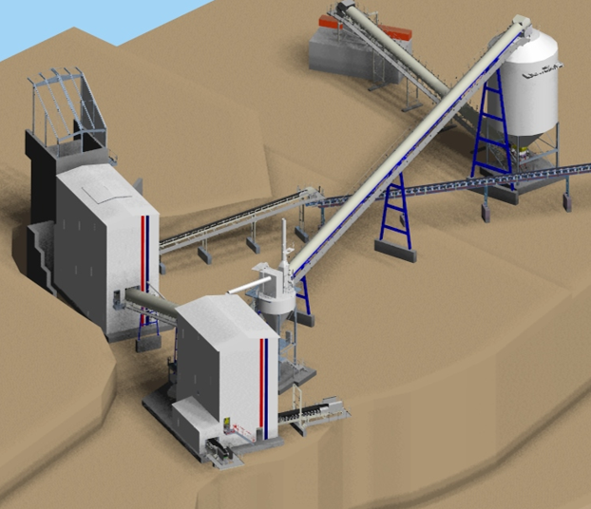 | 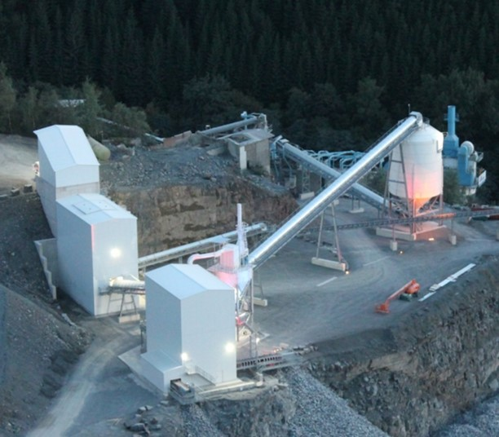
3D Проектное изображение | Реализованное

Рис. 2. Постройка всего комплекса с оборудованием и производством камня для гидротехнических сооружений.

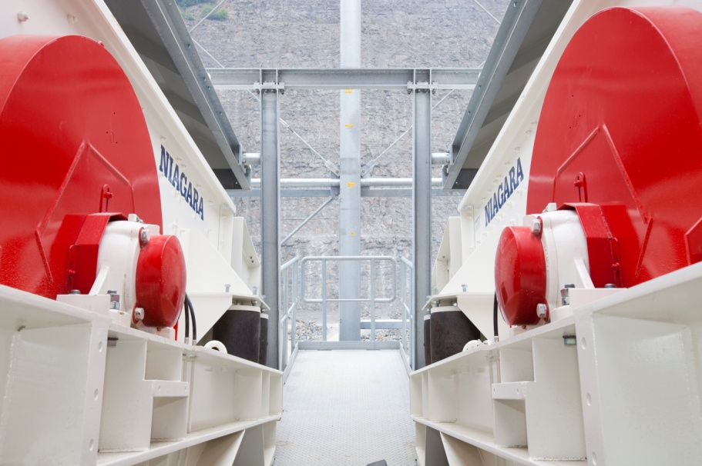

Рис. 3. Грохота с эксцентриситетом приводного вала Typ NIAGARA DS 1600x5000

Период реализации проекта от начала до ввода в эксплуатацию занял всего около 12 месяцев.

Более подробную информацию о проекте можно найти на Рис. 4.

Договор поставки еще большего проекта этого же заказчика был заключен летом 2015 г.

Другой большой областью применения осадочных пород известняка является производство негашенной извести. Негашенная известь (кальценированный известняк (CaO) представляет собой порошок , который получается путем обжига известняка при темпертуре 800 ⁰C. При добавлении воды кальценированная известь вступает в химическую реакцию с выделением сильного тепла и переходит в гидратную известь (гашеная известь Ca(OH)₂). Гашенная известь используется в различных отраслях промышленности. Так например в строительной отрасли в качестве добавки для изготовления сухих строительных смесей, производстве известковых удобрений (тук) или в качестве флюсовых добавок в сталелитейной промышленности для десульфуризации доменного чугуна.
Гашенная известь может также быть использована, как альтернатива известняку в десульфуризации дымовых газов тепловых электростанций [1], [2], [3].

В 2009/10 годах в области Graz построен щебеночный завод Peggau, Wietersdorfer & Peggauer Zementwerke GmbH с приемом в эксплуатацию износостойкой, энергоэффективной и ресурсо-экономичной промывочной системы высокого давления, обеспечивающей высококачественными фракциями известняка дальнейшие процессы обогащения [7].

Для промывки загрязненного сырья Поз.5 была применена установка высокого давления, которая потребляет только 1,5 м³ воды на тонну от загружаемого материала с очень хорошими результами очистки.

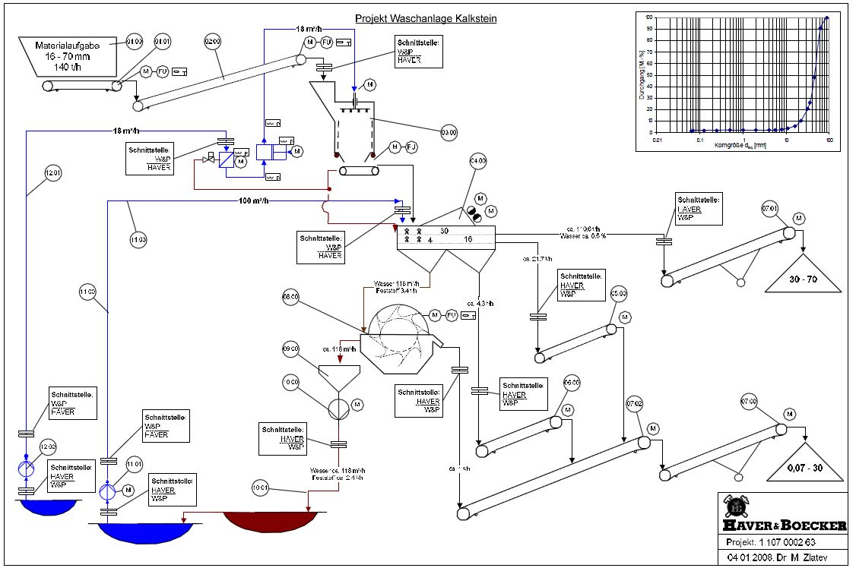
Рис. 4. Технологическая схема обогатительного оборудования

Продолжительность подачи материала в промывочную камеру (4) составляет приблизительно 3-8 сек. Вывод материала из моющей камеры происходит через регулируемую скорость протяжки ленты (5). При изменении скорости движения ленты изменяется время воздействия на прочность связей в материале (рассматривается: вид связи,-тип и –монолитность) между ценным материалом и нежелательной примесью, таким образом регулируется качество промывки. Это позволяет гибко реагировать на колебания физико-механических свойств сырья на различных участках месторождения и за время работы предприятия достигнуть равномерного эффекта очистки. В дополнение к обогатительной установке высокого давления применяется промывочный грохот мокрой классификация для получения фракций 0/5, 5/30 и 30/70. После промывки крупная фракция 30/70 загружается в известеообжигательную печь (обожженная известь), а мелкая используется для изготовления сухих смесей. Использованную для процесса промывки воду просветляют в водо-очистительной установке и подают снова в замкнутый цикл очистки материала. При этом прессованная глина в качестве коррректирующего материала используется в производстве клинкера. При создании «Цементного завода будущего» применение валково-тарельчатой мельницы получило в последние годы дальнейшее развитие в одном из важнейших аспектов [5], [6]. До сих пор для производства сырьевой муки применяются обычного типа валково-тарельчатые мельницы с интегированным циклоном-сепаратором для готового продукта, где допустимое количество тонкой фракции может быть отрегулировано через изменение частоты вращения циклона-сепаратора. Современные валково-тарельчатые мельницы имеют специальное установку для транспортировки (выноса) крупной фракции (-0/2мм) после сепаратора находящимся внутри мельницы.

Известковая мелочь, например с зерном 0,1/1,2мм является идеальным исходным материалом для дальнейшей обработки мелких фракций песка, как например для изготовления цемента с добавками или для приготовления штукатурки и сухих смесей. Рис. 6 Показана схема оборудования для обогащения мелочи.

После мельницы помола сырьевой муки мелочь известняка удаляется сепаратором (удаление тонких пылевидных частиц <0,09мм из потока материала) и направляется на грохота тонкой классификации для разделения на фракции.

Зерна d < 2 мм могут быть использовны для десульфуризации дымовых газов, например в виде сухих смесей, добавок к цементу.

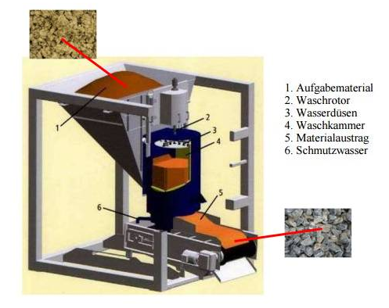

Рис. 5. Принципиальная схема Hydro-Clean

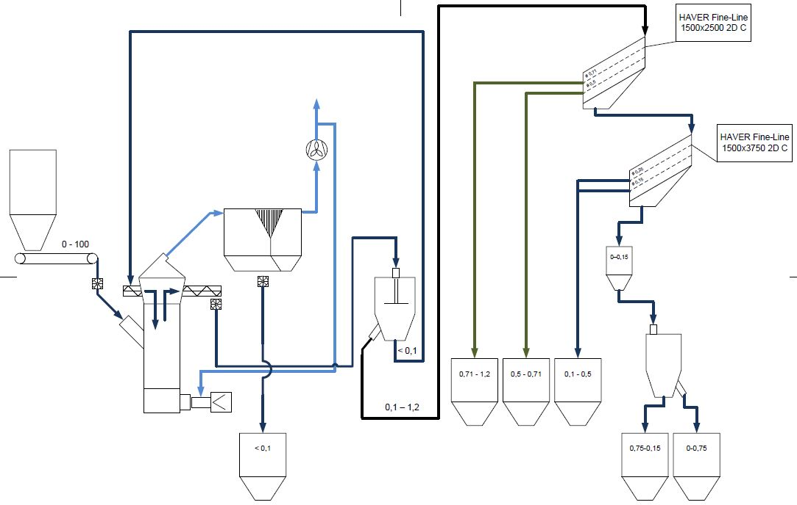

Рис. 6. Схема оборудования для обогащения мелкого зерна

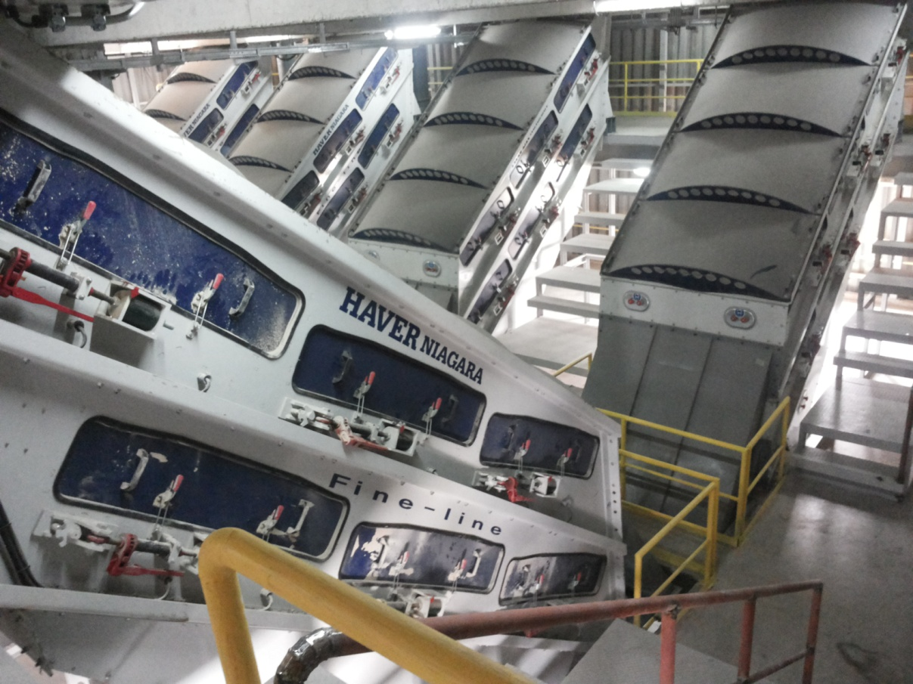

Рис. 7. Грохота тонкой класификации „HAVER-FINE-LINE HD 1850 x 3750“

Практическое применение показало, что при использовании HAVER-FINE-LINE грохотов ( рис.7) и рассева мелкой фракции известняка с высокой пропускной способностью достигается хорошее качество границ разделения для производства продуктов сухих смесей ( см. Рис.1, II).
Одной из главных задач в дороге к « Цеметному заводу будущего» является разработка „Просеивание клинкера для раздельного измельчения“(см. Рис. 1, III). Отправной точкой размышлений была проблема образования мелкого клинкера из-за быстрого охлаждения раскаленных конкреций клинкера (1450 ⁰C) после выхода из вращающейся трубчатой печи и выпуск в последовательно подключенный колосниковый холодильник ( охлаждение прим. до 100 ⁰C) [8]. Известно ,что скорость охлаждения клинкера влияет на условия кристаллизации и стеклообразной фазы в клинкере и следовательно позже влияет на гидравлические свойства цемента к застыванию. Охлажденный клинкер перегружается транспортером в клинкерный склад. В процессее охлаждения и транспортировки получается доля мелкого клинкера < 5 мм до 30%.

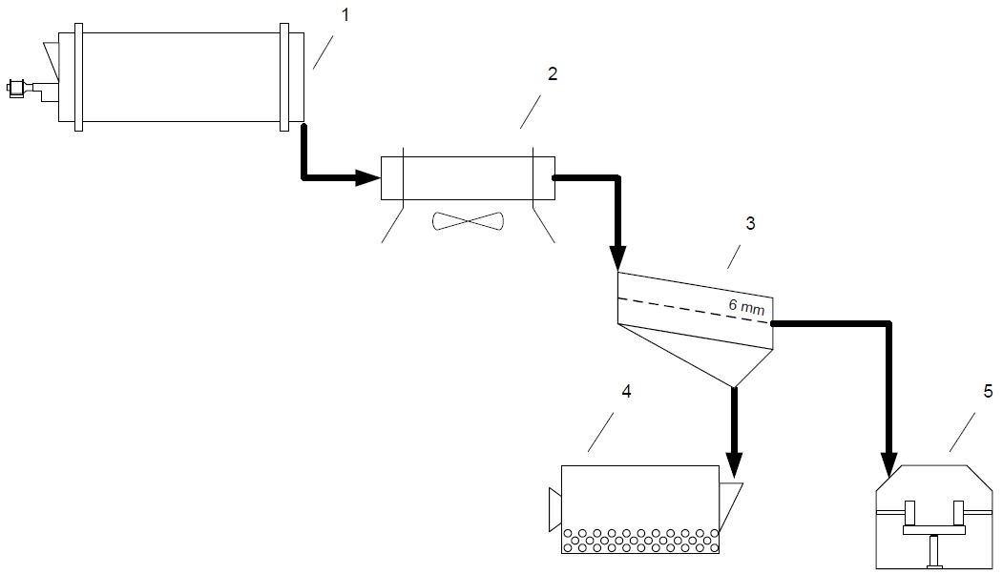

Рис. 8: Принципиальная схема просеивания клинкера с последующим раздельным измельчением.
1 Печь / Кiln; 2 Клинкерный холодильник/ Clinker Coolerщ 3 Грохот / Screening Machineщ 4 Шаровая мельница / Ball Mill
5 Валково-тарельчатая мельница / Vertical Mill

На протяжении многих лет для измельчения клинкера применялись хорошо зарекомендовавшие себя шаровые мельницы.
Высокую энергетическую потребность таких мельниц можно было бы снизить через комбинированное измельчение с валковыми прессами высокого давления.
Тем не менее современная тенденция идет к одноступенчатому измельчению с вертикальными-, горизонтальными мельницами и валковыми прессами высокого давления.
По сравнению с шаровыми мельницами экономия потребления энергии прим. до 40%.
Эти мельницы подходят для изготовления стандартного цемента.
Специальные сорта цемента с оптимальной гранулометией получаются , как и прежде в шаровых мельницах.
На основании этих и других рыночных специфических причин можно предположить, что и в дальнейшем будут применяться в равной мере шаровые – и валковые мельницы для измельчения клинкера.
Поэтому исходя из рассмотрения энергетической экономиии имеет смысл различные фракции клинкера раздельно измельчать в мельницах.
Как показано на Рис.8, лучше всего происходит классификация клинкера с качественной границей разделения грубой и тонкой фракции на грохотах NIAGARA. (см. Рис. 9).
Что касается энергетических преимуществ, то в этом случае грубая фракция измельчается в валковой мельнице, а мелкая фракция в шаровой мельнице.
В итоге этого процесса произойдет повышение специфической пропускной способности при одновременном улучшении энергетической эффективности в процессе измельчения.
Применением раздельного измельчения можно достигнуть экономии энергии до 10%.
Дальнейшие преимущества это спокойная работа и низкий износ на валково-тарельчатой мельнице.

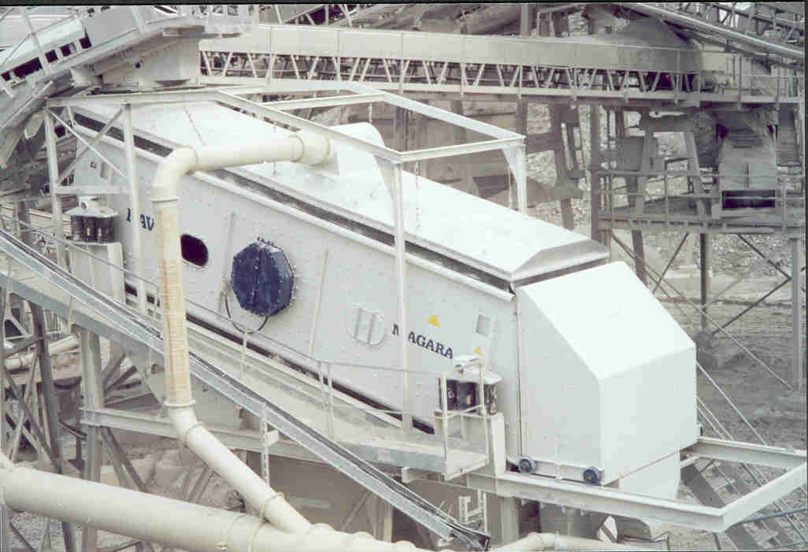

Рис. 9: HAVER NIAGARA грохот клинкера MD 2000x6000 – 2 Деки

Новые иновационные решения открывают возможность и позволяют цементному заводу гибко реагировать на будущее изменения спроса на рынке стандартного-, специального-, с добавками и других сортов цемента, а также сухих смесей. В заключение следует добавить, что сильная связь между цементными и бетонными заводами взаимовыгодна (см. Рис. 1, I и IV).
Организация производства бетона и переработка на прилегающей территории цементного завода может существенно снизить складские и транспортные затраты, а близость на местности цементного завода позволило бы за счет многообразия продуктов значительно увеличить региональный сбыт.

Literatur

[1] ZKG-Handbuch Zementanlagenbau 2013/2014 – Leitfaden für Einsteiger in die Zementindustrie. Bauverlag BV GmbH, Gütersloh, 2013.
[2] Verfahrenstechnik der Zementherstellung. VDZ-Tätigkeitsbericht 2005 – 2007.
[3] Zementrohstoffe in Deutschland - Geologie, Massenbilanz, Fallbeispiele. Bundesverband der Deutschen Zementindustrie e.V.; Verein Deutscher Zementwer -ke e.V. – Düsseldorf: Verlag Bau + Technik, 2002
[4] Vorbrechanlage und Wasserbausteinaufbereitung im Sauerland. AT Mineral Processing 05/2015, S. 20-21.
[5] Jung, O.; Kraft, B.: Hochleistungssichter für MPS-Walzenschüsselmühlen. Sonderdruck aus 58. Volume (2005), Nr. 6, S. 55-60.
[6] Kotowski, C.; Schnabel, U.; Reichardt, Y.: Gleichzeitige Herstellung von Kalksteinmehl und Körnungen minus 1,2 mm mit einer MPS-Walzenschüsselmühle. ZKG INTERNATIONAL, Nr. 6/2003 (Volume 56), S.73-75.
[7] Plank, J.: Einsatz einer Hochdruckwäsche im Werk Peggau der Wietersdorfer & Peggauer Zementwerke GmbH (firmeninternes Material).
[8] Technische Unterlagen der HAVER NIAGARA GmbH, Münster.

Статията е препоръчана за публикуване от Редакционен съвет.

